Utiliser le BrailleNote Touch en tant qu’afficheur Braille
Saviez-vous que vous pouvez utiliser un lecteur d’écran (comme JAWS et Window-Eyes sur votre ordinateur Windows ou VoiceOver sur votre Mac) en utilisant votre BrailleNote Touch en tant qu’afficheur Braille? Vous pouvez aussi lire et écrire du contenu en Braille sur votre iPhone.
Le Touch offre des options de connectivité flexibles. Vous pouvez connecter votre Touch par la prise USB ou vous pouvez profiter de la liberté d’une connexion sans fil Bluetooth.
Table des matières
Ordinateurs Windows 2
Se connecter par USB 2
Se connecter par Bluetooth 2
Réglez votre ordinateur Windows et votre lecteur d’écran 3
Installation du pilote de JAWS 4
Ordinateurs MAC 7
Se connecter par Bluetooth 7
iPhone iOS 8
Résumé des commandes 14
Résumé des commandes de JAWS 14
Commandes de base 14
Combinaisons de touches pour simuler un clavier standard sur le BrailleNote Touch 16
Touches modificatives 16
Touches de fonction 17
Commandes modificatives 17
Résumé des commandes VoiceOver iOS 17
Commandes de navigation de base 17
Commandes de lecture 18
Commandes d’information 18
Commandes de rotor 18
Commandes d’édition 18
Commandes diverses 19

Ordinateurs Windows

Se connecter par USB
La façon la plus simple d’utiliser l’afficheur est en utilisant la prise USB. Pour ce faire, veuillez suivre les 3 étapes suivantes :
- Préparez votre ordinateur et votre lecteur d’écran.
S’il s’agit de la première fois que vous utilisez votre ordinateur avec votre Touch, vous devez suivre les étapes indiquées dans la section « Régler votre ordinateur Windows et votre lecteur d’écran » plus bas. Si vous préférez vous connecter par Bluetooth, suivez les instructions indiquées dans la section « Se connecter par Bluetooth ».
- Réglez votre BrailleNote Touch au mode Terminal Braille.
Sur le Touch, appuyez sur Espace avec les Points 1 à 6 ou sur le bouton Accueil pour accéder au menu principal.
À partir du menu principal, appuyez sur A pour sélectionner Afficheur Braille pour lecteur d’écran et appuyez sur un curseur éclair ou sur Entrée.
Le Touch vous demandera de sélectionner comment vous voulez vous connecter à votre appareil.
Appuyez sur U pour sélectionner USB et appuyez sur Entrée. Vous serez alors en mode Terminal Braille.
En utilisant le câble USB, connectez votre BrailleNote Touch à votre ordinateur à l’aide du port USB situé sur le côté gauche de l’appareil. Vous entendrez un signal sonore ascendant qui indique que l’ordinateur a reconnu la connexion.
Sur votre ordinateur, activez le lecteur d’écran de votre choix.
- Vous êtes maintenant prêt à utiliser l’afficheur Braille!
Le contenu des applications de votre ordinateur sera affiché en Braille. Vous pouvez utiliser les diverses commandes de votre lecteur d’écran pour lire et naviguer à travers les informations de votre ordinateur. Veuillez vous référer à l’annexe pour plus d’informations sur JAWS, Window-Eyes pour la configuration et le Résumé des commandes.
Pour savoir comment utiliser votre Touch en tant qu’afficheur Braille par connexion sans fil avec Windows, Mac ou l’iPhone, veuillez consulter les sections suivantes.

Se connecter par Bluetooth
Pour utiliser le Touch avec le lecteur d’écran par connexion Bluetooth, veuillez suivre les étapes suivantes.
Sur le Touch, appuyez sur Espace avec les Points 1 à 6 ou sur le bouton Accueil pour accéder au menu principal.
À partir du menu principal, appuyez sur A pour sélectionner Afficheur Braille pour lecteur d’écran et appuyez sur un curseur éclair ou sur Entrée.
Le Touch vous demandera de sélectionner comment vous voulez vous connecter à votre appareil.
Appuyez sur B pour sélectionner Bluetooth et appuyez sur Entrée. Vous serez alors en mode Terminal Braille. Si le réglage Bluetooth était désactivé, il sera activé automatiquement.
À partir de votre ordinateur, effectuez une recherche Bluetooth. Lorsque le Brailliant/BrailleNote Touch s’affichera dans la liste d’appareils Bluetooth trouvés, sélectionnez-le.
L’appareil se connectera avec le BrailleNote Touch, et un port série virtuel Bluetooth sera réglé sur votre ordinateur.
Veuillez maintenant vérifier la liste de port dans le Gestionnaire de périphériques Windows pour trouver le numéro de port COM ayant été attribué au port série Bluetooth.
Le Gestionnaire de périphériques affichera le numéro du port COM. Prenez note de ce numéro.
Sur l’ordinateur, à partir du lecteur d’écran, réglez le port COM actif en tant que numéro de port série Bluetooth à utiliser.
Sélectionnez votre appareil dans les réglages Bluetooth et à partir du menu contextuel, cliquez sur Se connecter. Suivez les instructions à l’écran. Sur votre Touch, une demande d’association Bluetooth apparaîtra, sélectionnez le bouton Se connecter et appuyez sur Entrée pour compléter le processus de connexion.
Si vous utilisez JAWS, vous aurez besoin de fermer et le redémarrer.

Réglez votre ordinateur Windows et votre lecteur d’écran
Pour régler votre ordinateur, vous devrez installer le pilote de JAWS si vous utilisez JAWS. Si vous utilisez un autre lecteur d’écran, le pilote sera déjà inclus.
Le pilote de JAWS pour BrailleNote Touch est inclus dans le programme Installation des outils pour le Terminal Braille (Braille Terminal Tool). Vous pouvez le télécharger à partir de notre site web à l’adresse suivante : http://support.humanware.com/fr-canada/support/braillenote_touch

Installation du pilote de JAWS
Veuillez suivre les instructions suivantes pour installer le pilote de JAWS (version 10 ou plus) pour le BrailleNote Touch.
- Lancez l’installation des outils pour le Terminal Braille (Braille Terminal Tool).
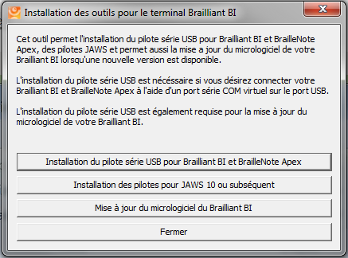
- Sélectionnez Installation des pilotes pour JAWS 10 ou subséquent, ou appuyez sur Alt-J pour commencer l’installation.
- Sélectionnez Suivant pour continuer.
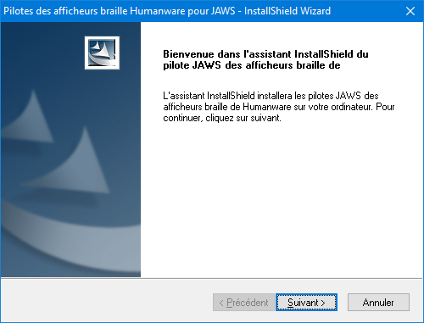
- Sur la fenêtre suivante, tous les pilotes Braille de HumanWare sont cochés par défaut. Décochez ceux dont vous n’avez pas besoin et sélectionnez Suivant pour continuer.
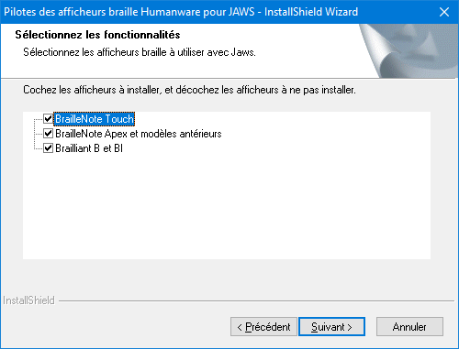
- Sélectionnez Suivant pour utiliser votre BrailleNote en tant qu’afficheur Braille par défaut.
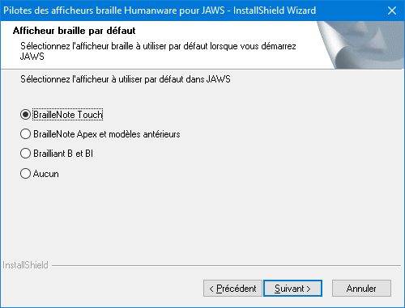
- Si vous avez décoché le BrailleNote Apex ou si vous installez seulement les pilotes du Touch, passez à l’étape 7. Sur la fenêtre suivante, sélectionnez le port de communication du BrailleNote Apex dans la liste. Si votre Apex est connecté par le port client USB, il sera détecté automatiquement par votre ordinateur.
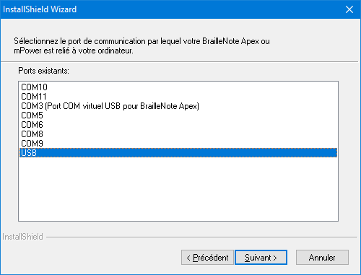
- Sélectionnez Installer pour continuer.
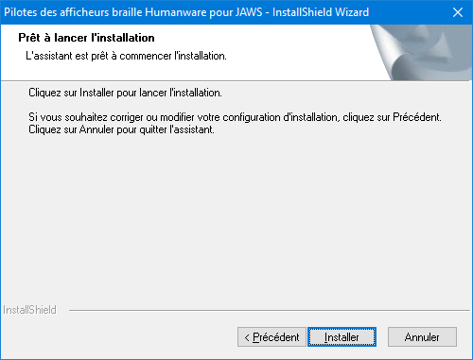
- Cliquez sur Terminer pour conclure le processus d’installation.
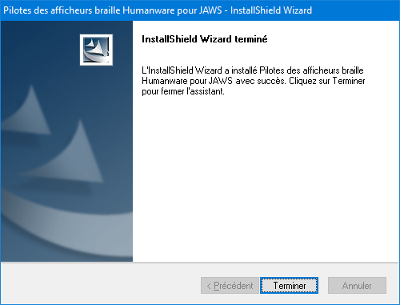
- Si votre JAWS est en cours d’exécution, redémarrez-le pour que les changements soient appliqués.

Ordinateurs MAC

Se connecter par Bluetooth
Pour établir la connexion, veuillez suivre les étapes suivantes :
Sur votre MAC, à partir du bureau de l’ordinateur :
- Ouvrez l’utilitaire VoiceOver en appuyant sur les touches VO avec F8. Interagissez avec la liste des catégories et choisissez Braille.
- Cessez d’interagir avec la liste et déplacez le curseur VO à l’onglet Afficheurs, puis appuyez sur les touches VO avec Espace pour activer l’onglet.
- Déplacez le curseur VO vers la droite jusqu’à ce que vous trouviez le bouton « Ajouter » et sélectionnez-le. Le Mac recherchera ensuite les afficheurs Braille Bluetooth.
- Lorsque le Mac aura trouvé un afficheur, déplacez le curseur VO vers la droite sur la liste d’afficheurs et interagissez avec la liste. Déplacez le curseur VO vers le bas pour trouver le Brailliant/BrailleNote Touch.
- Cessez d’interagir avec la liste.
- Lorsque vous n’entendrez plus le message « occupé » de la barre de progression, déplacez le curseur vers la droite et trouvez le bouton « Choisir », puis sélectionnez-le.
- Une fenêtre de demande de connexion apparaîtra, acceptez-la en appuyant sur Entrée.
- Sur votre Touch, une demande d’association Bluetooth apparaîtra aussi. Sélectionnez le bouton Se connecter et appuyez sur Entrée pour compléter le processus de connexion.
- Si la connexion a réussi, le Touch affichera le contenu du curseur VO.

iPhone iOS
Le BrailleNote Touch peut être connecté avec un iPhone utilisant iOS et agir en tant qu’afficheur Braille Bluetooth, et supporte le Braille abrégé pour la saisie et la lecture.
La connexion doit être initiée à partir du téléphone, tout comme pour n’importe quel autre clavier ou appareil Bluetooth.
Sur le BrailleNote Touch, assurez-vous que le Bluetooth soit activé dans les Paramètres Android. Passez en mode Terminal Braille. Réglez votre port terminal à Bluetooth. La procédure est décrite dans la section « Se connecter par Bluetooth » ci-haut.
Pour faire la connexion, veuillez suivre les étapes ci-dessous :

- Tapez sur l’application Réglages à partir de l’écran d’accueil. | - Tapez sur Général.  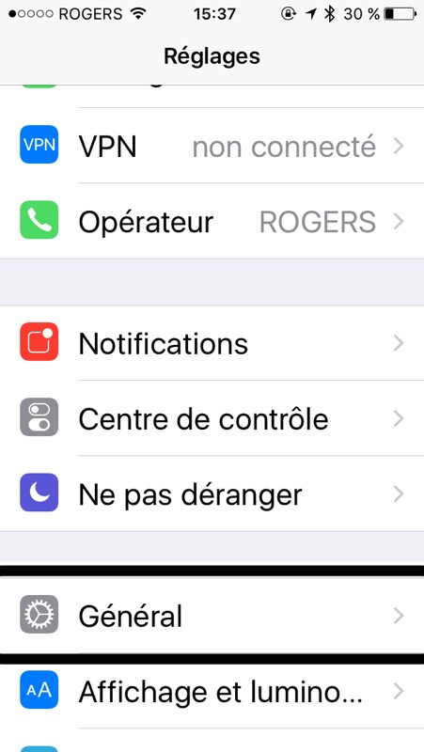

- Vers le bas de l’écran, tapez sur Accessibilité.  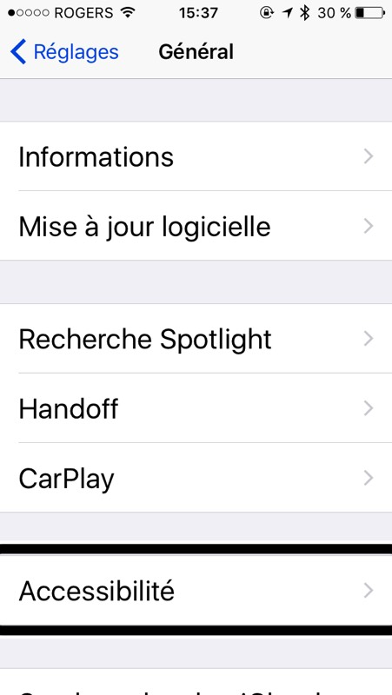 | - Tapez sur VoiceOver. Assurez-vous qu’il soit réglé à Oui.  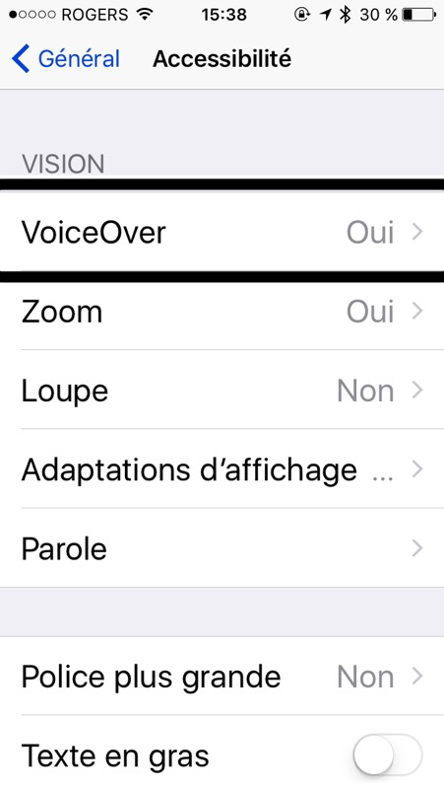

- Double tapez sur Braille.  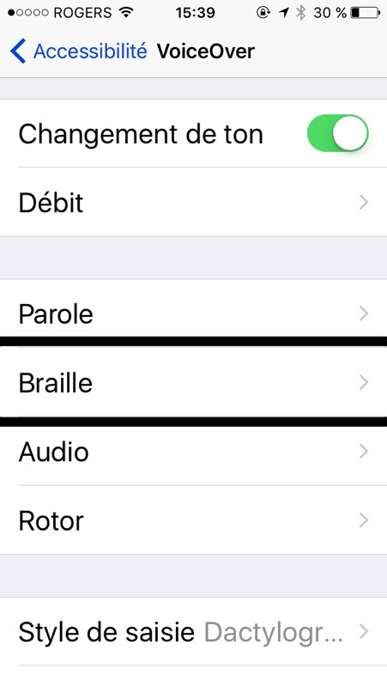 | - Si Bluetooth est désactivé, double tapez sur Oui pour l’activer.  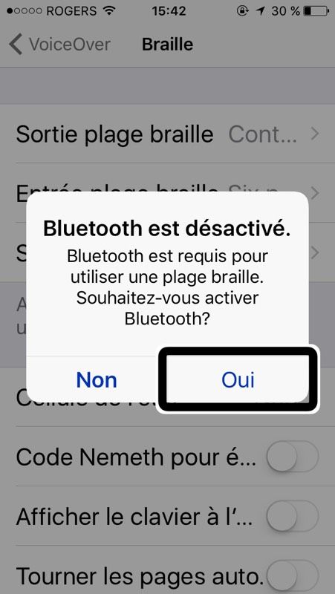
- Double tapez sur Brailliant/BrailleNote Touch lorsqu’il sera affiché dans la liste.  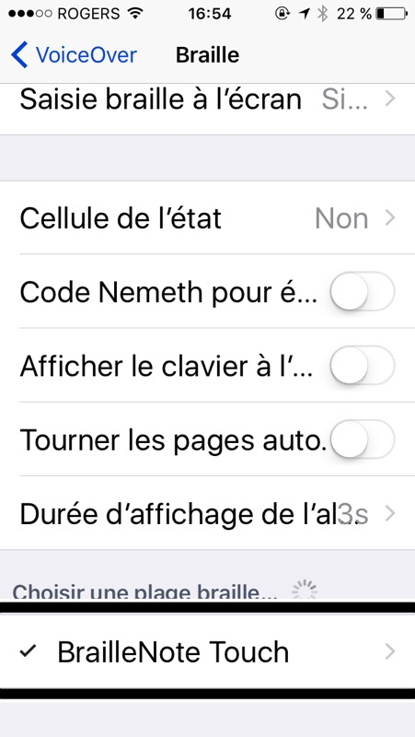 | - Double tapez sur le bouton Jumeler pour confirmer la connexion. Sur votre Touch, une demande d’association Bluetooth apparaîtra. Sélectionnez le bouton Se connecter et appuyez sur Entrée pour compléter le processus de connexion. Le code NIP n’apparaîtra pas sur votre afficheur Braille.  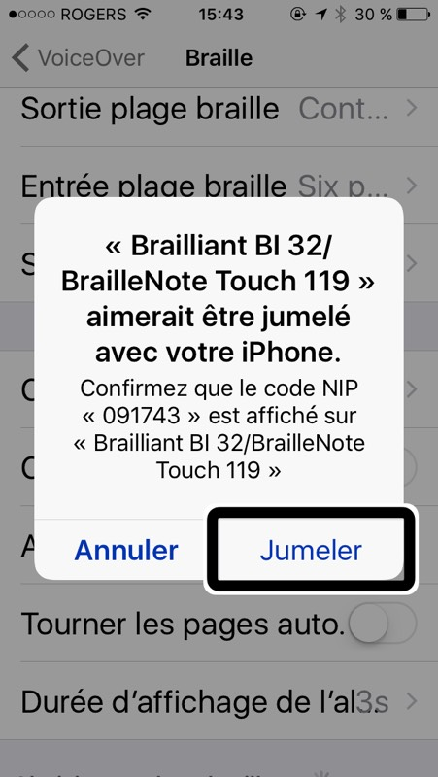

- Le Brailliant/BrailleNote Touch s’affichera maintenant en tant qu’appareil connecté dans la liste d’appareils Braille et peut maintenant être contrôlé par le clavier de votre Touch. L’afficheur Braille du Touch affichera également tout ce qui sera lu par le lecteur d’écran VoiceOver. Veuillez noter que si l’appareil iOS est verrouillé, un appui sur le bouton Accueil de l’appareil iOS déverrouillera l’appareil et le Touch se reconnectera automatiquement à celui-ci en tant qu’appareil Braille.
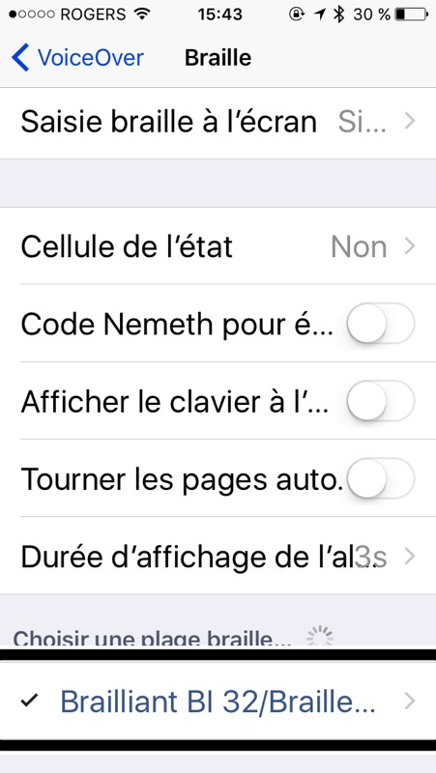

Résumé des commandes
Pour connaitre les commandes que vous pouvez utiliser avec VoiceOver pour l’iPhone, veuillez vous référer à la section Résumé des commandes VoiceOver iOS plus bas.

Résumé des commandes de JAWS
Voici le résumé des commandes à utiliser avec le BrailleNote Touch en tant qu’afficheur Braille dynamique avec JAWS. Il contient les commandes de JAWS, les commandes Windows, les commandes de lecture, de navigation, et plus.
Votre BrailleNote peut aussi être utilisé pour taper du texte dans les applications d’ordinateur, ou pour simuler un clavier d’ordinateur.
Vous pouvez également définir vos propres commandes à partir du Gestionnaire de clavier des utilitaires de JAWS.

Commandes de base

Navigation Braille
Ligne précédente : Touche de façade la plus à gauche (Précédent)
Défilement vers la gauche : Touche de façade 2 à partir de la gauche (Gauche)
Défilement vers la droite : Touche de façade 3 à partir de la gauche (Droite)
Ligne suivante : Touche de façade la plus à droite (Suivant)
Défilement vers la gauche sur la ligne courante : Touche de façade Précédent + Touche de façade Gauche
Défilement vers la droite sur la ligne courante : Touche de façade Droite + Touche de façade Suivant
Touches curseur éclair : Déplace le Braille à la position du curseur actif
Le curseur actif suit le Braille : Touche de façade Précédent + Touche de façade Suivant
Le Braille suit le curseur actif : Touche de façade Gauche + Touche de façade Droite

Commandes Windows
Menu démarrer : Espace avec les Points 3-4
Barre de menu : Espace avec M
Réduit toutes les applications actives : Espace avec D
Entrée : Point 8
Retour arrière : Point 7
Échappe : Espace avec E
Alt-Tab : Espace avec T
Ouvre ou déroule une liste : Espace avec O
Ferme une liste ou une liste déroulante : Espace avec les Points 2-4-6
Touche menu contextuel : Espace avec M et le Point 7

Commandes de navigation
Tab : Espace avec les Points 4-6
Majuscule-Tab : Espace avec K
Début du fichier : Espace avec L
Fin du fichier : Espace avec les Points 4-5-6
Origine : Espace avec les Points 2-3
Fin : Espace avec les Points 5-6
Page précédente : Espace avec B
Page suivante : Espace avec les Points 4-5
Active la fenêtre du document suivant : Espace avec les Points 1-2-5-6
Active la fenêtre du document précédent : Espace avec les Points 1-6
Ferme la fenêtre du document : Espace avec Q
Déplace l’afficheur Braille sur la première ligne de l’écran : Espace avec les Points 2-3
Déplace l’afficheur Braille sur la dernière ligne de l’écran : Espace avec les Points 5-6

Commandes de lecture
Lire le caractère précédent : Espace avec le Point 3
Lire le caractère suivant : Espace avec le Point 6
Lire la ligne précédente : Espace avec le Point 1
Lire la ligne suivante : Espace avec le Point 4
Lire le mot précédent : Espace avec le Point 2
Lire le mot suivant : Espace avec le Point 5
Lire tout : Espace avec G
Active/désactive la synthèse vocale : Espace avec F
Sélectionne un profil vocal : Espace avec les Points 3-4-5-6

Commandes de curseur
Bascule entre le curseur JAWS et le curseur PC : Espace avec les Points 2-3-5-6
Joindre le curseur JAWS au curseur PC : Espace avec P
Joindre le curseur Braille au curseur actif : Espace avec R

Commandes Braille
Bascule entre les modes Braille (Ligne, Structuré, attributs de texte et Historique vocal) : Espace avec les Points 2-5
Bascule entre le Braille informatique ou le Braille abrégé : Espace avec U
Affiche le mot courant en Braille informatique : Espace avec W
Réglage pour le Braille abrégé : Espace avec N
Bascule entre le Braille à 6 et 8 points : Espace avec les Points 2-3-5
Indique les attributs de texte à afficher en Braille : Espace avec les Points 3-6
Définit la verbosité Braille : Espace avec les Points 1-2-3-4-6
Lance le mode défilement automatique : Espace avec les Points 1-2-4-5-6
Augmente la vitesse de défilement du texte : Espace avec les Points 3-4-5
Diminue la vitesse de défilement du texte : Espace avec les Points 1-2-6

Commandes d’information
Aide clavier : Espace avec les Points 3-5-6
Dire le titre de la fenêtre active : Espace avec I
Dire l’heure du système : Espace avec Z
Liste des icônes de la zone de notification : Espace avec Y
Active la liste des touches de raccourci de JAWS : Espace avec les Points 2-3-6
Active le menu de JAWS : Espace avec J
Active la liste des tâches : Espace avec S
Lire la boîte de dialogue dans l’ordre de la navigation avec Tab : Espace avec les Points 2-3-4-6

Commandes d’édition
Couper vers le presse-papiers : Espace avec X
Copier vers le presse-papiers : Espace avec C
Coller à partir du presse-papiers : Espace avec V
Supprimer : Espace avec D et le Point 7
Bascule la touche Verr-Maj : Espace avec le Point 7

Commandes d’Internet Explorer
Page web précédente : Espace avec les Points 1-2-3-5-6
Page web suivante : Espace avec les Points 2-3-4-5-6
Liste des liens : Espace avec les Points 3-4-6
Liste des cadres : Espace avec les Points 1-5-6

Combinaisons de touches pour simuler un clavier standard sur le BrailleNote Touch
Saisir du texte en utilisant le clavier du Touch est très simple, que ce soit pour taper des caractères, changer de ligne, effacer des caractères, entrer des lettres majuscules, ou défiler dans le texte. JAWS met simultanément à jour l’afficheur Braille pour refléter ce que vous tapez.
Avec l’aide de JAWS, vous pouvez entrer des commandes Braille et contrôler votre ordinateur en utilisant des séries de touches.

Touches modificatives
Les touches modificatives sont utilisées pour simuler des combinaisons de touches qui incluent les touches CTRL, ALT, WINDOWS, MAJ, et la touche JAWS (INSER). Pour utiliser ces touches lorsque vous entrez du texte, veuillez suivre ces instructions :
- Maintenez enfoncée la touche Espace avec le Point 8, suivi de la touche modificative correspondante.
Une fois la touche modificative entrée, relâchez les touches et appuyez sur la portion restante de la série de touches. Pour entrer CTRL+MAJ+A, par exemple, vous devrez appuyez sur Espace avec les Points 3-7-8, relâchez les touches, puis appuyer sur A (Point 1).
MAJ : Espace avec les Points 7-8
CTRL : Espace avec les Points 3-8
ALT : Espace avec les Points 2-8
Touche WINDOWS : Espace avec les Points 1-8
Touches de fonction (F1 à F12) : Espace avec les Points 4-8
Touche JAWS : Espace avec les Points 5-8
Touche INSER : Espace avec les Points 6-8

Touches de fonction
Pour simuler les touches de fonctions (F1 à F12), appuyez sur Espace avec les Points 4-8 suivi des lettres A à L (représentant les touches 1 à 12). Si vous voulez simuler la touche F7, appuyez sur Espace avec les Points 4-8, suivi de G (Points 1-2-4-5). Si vous combinez une touche de fonction avec une autre, vous aurez simplement besoin d’entrer les touches modificatives nécessaires en appuyant sur Espace avec les Points 4-8. Si vous voulez simuler INSER+3, appuyez sur Espace avec les Points 4-5-8, suivi de C (Points 1-4).

Commandes modificatives
Les commandes suivantes peuvent être utilisées en combinaison avec les touches modificatives :

Flèche haut : Espace avec le Point 1
Flèche bas : Espace avec le Point 4
Flèche gauche : Espace avec le Point 3
Flèche droite : Espace avec le Point 6
Origine : Espace avec les Points 1-2-3
Fin : Espace avec les Points 4-5-6
Page précédente : Espace avec les Points 1-2
Page suivante : Espace avec les Points 4-5
Entrée : Point 8
Retour arrière : Point 7
Supprimer : Espace avec D
Échappe : Espace avec E
Tab : Espace avec les Points 4-6
Maj-Tab : Espace avec K

Résumé des commandes VoiceOver iOS
Vous pouvez utiliser votre BrailleNote Touch avec les produits Apple iOS suivants : iPod Touch, iPhone et iPad.

Commandes de navigation de base
Aller à l’élément précédent : Touche de façade la plus à gauche (Précédent) ou Espace avec le Point 1
Aller à l’élément suivant : Touche de façade la plus à droite (Suivant) ou Espace avec le Point 4
Déplacer la fenêtre Braille vers la gauche : Touche de façade 2 à partir de la gauche (Gauche) ou Espace avec le Point 2
Déplacer la fenêtre Braille vers la droite : Touche de façade 3 à partir de la gauche (Droite) ou Espace avec le Point 5
Double taper l’élément sélectionné : Curseur éclair ou Espace avec les Points 3-6
Activer le bouton Principal : Espace avec H
Sélecteur d’app : Espace avec H deux fois rapidement
Aller au centre de contrôle : Espace avec les Points 2-5
Aller au centre de notifications : Espace avec les Points 4-6
Aller au premier élément : Espace avec les Points 1-2-3
Aller au dernier élément : Espace avec les Points 4-5-6
Défiler d’une page vers la gauche : Espace avec les Points 2-4-6
Défiler d’une page vers la droite : Espace avec O
Activer le bouton retour : Espace avec le Point 8 ou Espace avec E
Activer le bouton retour si présent ou échappement du contexte actuel : Espace avec B
Appui long simulé : Espace avec les Points 3-6-7-8
Passer à l’app Split View de gauche (iPad seulement) : Espace avec les Points 3-5
Passer à l’app Split View de droite (iPad seulement) : Espace avec les Points 2-6
Sélecteur d’élément : Espace avec I

Commandes de lecture
Lire la page à partir de l’élément sélectionné : Espace avec R
Lire la page à partir du début : Espace avec W
Défiler d’une page vers le bas : Espace avec les Points 1-4-5-6
Défiler d’une page vers le haut : Espace avec les Points 3-4-5-6
Arrêter ou poursuivre la lecture : Espace avec P

Commandes d’information
Aller à la barre d’état : Espace avec S
Démarrer l’aide VoiceOver : Espace avec K
Arrêter l’aide VoiceOver : Espace avec B
Dire le numéro de page ou le nombre de rangs affichés : Espace avec les Points 3-4

Commandes de rotor
Accéder à l’élément précédent à l’aide du réglage du rotor : Espace avec le Point 3 ou les touches de façade Précédent et Gauche
Accéder à l’élément suivant à l’aide du réglage du rotor : Espace avec le Point 6 ou les touches de façade Suivant et Droite
Sélectionner le réglage précédent du rotor : Espace avec les Points 2-3
Sélectionner le réglage suivant du rotor : Espace avec les Points 5-6

Commandes d’édition
Sélectionner à droite : Espace avec les Points 3-5-6
Sélectionner à gauche : Espace avec les Points 2-3-6
Sélectionner tout : Espace avec les Points 2-3-5-6
Couper : Espace avec X
Copier : Espace avec C
Coller : Espace avec V
Activer la touche Supprimer : Espace avec le Point 7 ou Espace avec D
Annuler la saisie : Espace avec Z
Rétablir la saisie : Espace avec les Points 2-3-4-6

Commandes diverses
Activer/désactiver la lecture : Espace avec M
Activer/désactiver le rideau d’écran : Espace avec les Points 1-2-3-4-5-6
Commencer et arrêter l’action courante : Espace avec les Points 1-5-6
Alterner entre les types de sortie Braille disponibles : Espace avec G
Alterner entre les types d’entrée Braille disponibles : Espace avec les Points 2-3-6
Traduire en Braille : Espace avec les Points 4-5
Basculer la description de l’état lorsque les cellules d’état sont activées : Curseurs éclair des cellules d’état
Style du texte de sortie : Espace avec les Points 2-3-4-5-6
3D Touch sur l’élément sélectionné : Espace avec les Points 3-5-6
Activer/désactiver la navigation rapide : Espace avec Q
Activer/désactiver la navigation par lettre unique : Espace avec Q et le Point 7
Activer la touche Tab : Espace avec T
Activer les touches Maj avec Tab : Espace avec les Points 1-2-5-6
Afficher ou masquer l’historique des annonces : Espace avec N
Changer l’étiquette d’un élément : Espace avec les Points 1-2-3-4-6
Recherche de texte : Espace avec F
Activer la touche d’éjection : Espace avec les Points 1-4-6
Activer le bouton d’augmentation de volume : Espace avec les Points 3-4-5
Activer le bouton de diminution de volume : Espace avec les Points 1-2-6
Déplacer vers le conteneur précédent (iPad seulement) : Espace avec les Points 1-7
Déplacer vers le conteneur suivant (iPad seulement) : Espace avec les Points 4-7

